Информационное сообщение об итогах продажи имущества (о результатах сделки приватизации)

Организатор торгов (Продавец):
Управление муниципального хозяйства Администрации Гаврилово-Посадского муниципального района Ивановской области
Юридический/Почтовый адрес: 155000, Ивановская область, г.Гаврилов Посад, ул.Октябрьская, д. 8
Контактный адрес электронной почты: ilicheva@adm-gavrilovposad.ru
Контактное лицо: Ильичева Елена Вячеславовна
Телефон: +7 (49355) 2-18-21

Наименование имущества и иные позволяющие его индивидуализировать сведения (характеристика имущества):
Лот №4: Комплекс объектов:
- нежилое помещение, общая площадь 388,2 кв.м, этаж 1, кадастровый (условный) номер: 37:03:010201:342, адрес (местонахождение) объекта: Ивановская область, Гаврилово-Посадский район, с. Иваньковский, ул. Советская, д.2, помещение 1;
- хозяйственный корпус, назначение: нежилое, 1-этажный, общая площадь 19,5 кв.м, инв.№ 24:203:002:000000010:0300, лит. В, кадастровый (или условный) номер: 37:03:010201:169, адрес (местонахождение) объекта: Ивановская область, Гаврилово-Посадский район, с. Иваньковский, ул. Советская, д.2;
- котельная ОВП, назначение: нежилое, 1-этажный, общая площадь 38,3 кв.м, инв.№ 24:203:002:000000010:0200, лит. Б, кадастровый (или условный) номер: 37:03:010201:174, адрес (местонахождение) объекта: Ивановская область, Гаврилово-Посадский район, с. Иваньковский, ул. Советская, д.2;
- гараж, назначение: нежилое, 1-этажный (подземных этажей-0), общая площадь 30,5 кв.м, инв.№ 24:203:002:000000010:0400, лит. Г, кадастровый (или условный) номер: 37:03:010201:161, адрес (местонахождение) объекта: Ивановская область, Гаврилово-Посадский район, с. Иваньковский, ул. Советская, д.2;
- система молниезащиты;
- штакетный забор;
- навес под уголь;
- электрическая плита ПЭМ-4;
- угольный котел;
- насос К8/18 с двигателем 1,5/3000;
- система вентиляции;
- прибор ППК - «Сигнал-20».

- земельный участок, категория земель: земли населенных пунктов, разрешенное использование: для обслуживания больницы, общая площадь 7122 кв.м, кадастровый (или условный) номер: 37:03:010201:36, адрес (местонахождение) объекта: Ивановская область, Гаврилово-Посадский район, с. Иваньковский, ул. Советская, д.2.

Нежилое помещение:
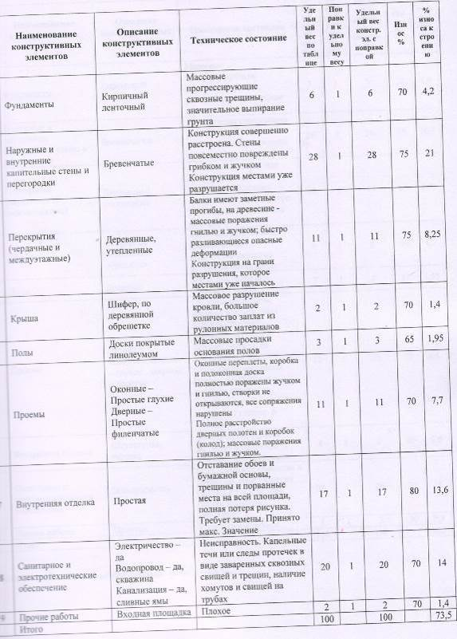

Хозяйственный корпус:
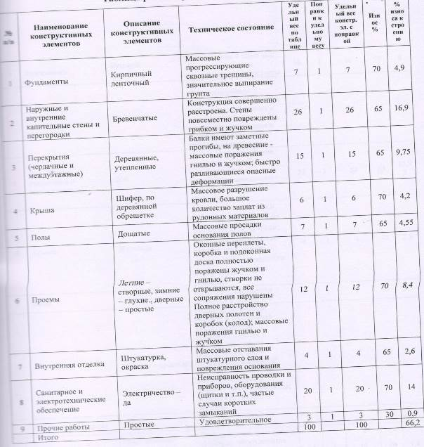

Котельная ОВП:
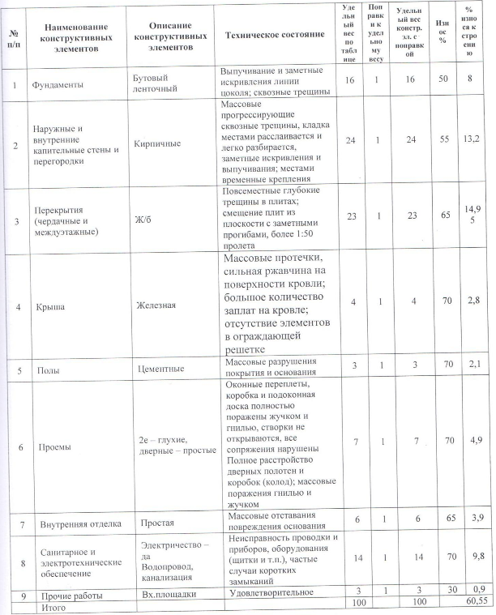

Гараж:
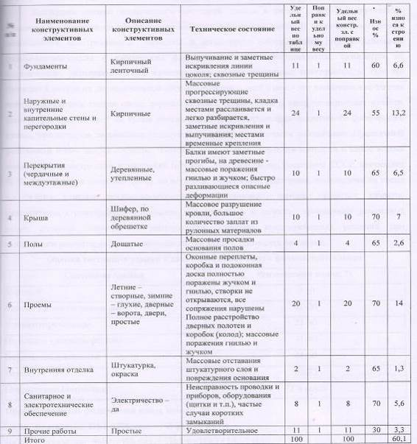

Дата, время и место проведения торгов: «31» марта 2016 года в 10 час. 00 мин. по адресу:
г. Иваново, ул. Степанова, д. 17.

Количество поданных заявок: 2 заявки

Лица, признанные участниками торгов: Рябинкин Александр Владимирович
Ананьев Юрий Васильевич

Цена сделки приватизации: 1683000.00 (Один миллион шестьсот восемьдесят три тысячи) рублей, 00 копеек

Имя физического лица - участника продажи, который сделал предпоследнее предложение о цене такого имущества в ходе продажи: участник №2 Ананьев Юрий Васильевич присутствовал; предложение о цене имущества не поступало.

Имя физического лица - победителя торгов (покупателя): Рябинкин Александр Владимирович

